Votre logo

**De volta ao normal?**

**A vacina é a solução!**

Temos o objectivo à vista! O fim da pandemia!

Sem máscaras e restrições de contacto, podemos finalmente voltar à vida que deixámos para trás em Março de 2020. Também na nossa empresa!

Para que o governo levante todas as restrições, temos que chegar a 85% de pessoas vacinadas. Ainda nos faltam alguns pontos percentuais.

Enquanto esta quota de vacinação não for atingida, a nossa única opção como empresa é manter as restrições (manter o distânciamento, usar máscaras) ou introduzir o Covid Check a partir do 1. de novembro.

**O que se pode fazer:**

* Se tever com ideias de ainda se vacinar: Faça-o agora!
* Se ainda tiver dúvidas sobre a vacinação: Fale com o seu médico de familia ou informe-se junto de fontes oficiais.

**Informação sobre vacinação**

Todos os empregados cobertos pelo sistema de segurança social luxemburguês podem ser vacinados gratuitamente e sem registo nos seguintes centros de vacinação. (Mesmo aqueles que tomaram a sua primeira dose de vacinas no estrangeiro):

* Luxemburgo-Limpertsberg - Centro Victor Hugo
* Esch-Belval - Maison des Matériaux
* Ettelbruck

[**Link para a página oficial**](https://covid19.public.lu/de/vaccination/centre-vaccination.html)

**Todos juntos, para um regresso à normalidade.**

**A Direcção**

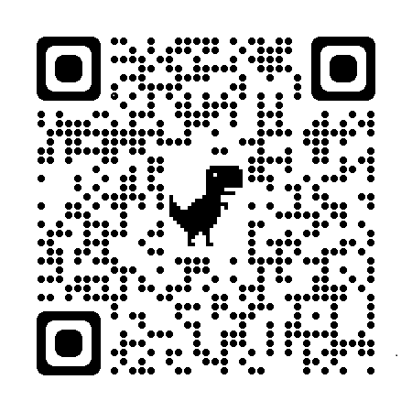

Encontre mais informações aqui